**Tài liệu tìm hiểu và tích hợp upload file đến google driver**

**trong dự án spring boot**

1. **Giới thiệu về Google Drive API**

* Google Drive API cho phép các bạn tạo các ứng dụng lưu trữ đám mây của Google Drive. Bạn có thể phát triển ứng dụng của mình tích hợp với Google Drive, và tạo các chức năng trong ứng dụng của bạn sử dụng Google Drive
* Hãy cùng xem qua hình ảnh thể hiện quan hệ giữa ứng dụng của bạn, Google Drive, và Google Drive API

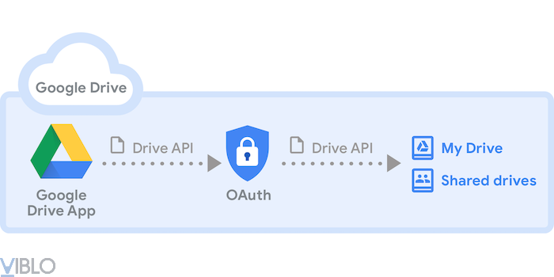

* Google Drive: Dịch vụ lưu trữ tệp đám mây của Google cung cấp cho người dùng không gian lưu trữ cá nhân, được gọi là My Drive và tùy chọn truy cập các thư mục chia sẻ cộng tác, được gọi là ổ đĩa chung.
* Google Drive API: Là REST API cho phép bạn tận dụng bộ nhớ Google Drive từ trong ứng dụng của mình.
* Google Drive app: Một ứng dụng tận dụng Google quản lý các tệp được lưu trữ trên Google Drive. Nếu ứng dụng của bạn là ứng dụng loại trình chỉnh sửa, chẳng hạn như ứng dụng bảng tính hoặc trình xử lý văn bản, bạn có thể tích hợp với Giao diện người dùng để tạo và mở tệp trong ứng dụng của mình.
* My Drive: Vị trí lưu trữ Google Drive mà người dùng cụ thể sở hữu. Các tệp dược lưu trữ trên My Drive có thể được chia sẻ với những người dùng khác, nhưng quyền sở hữu nội dung vẫn dành riêng cho một người dùng cá nhân.
* Oauth 2.0: Giao thức ủy quyền mà Google Drive API yêu cầu để xác thực người dùng ứng dụng của bạn. Nếu ứng dụng của bạn sử dụng đăng nhập Google, nó sẽ xử lý luồng Oauth 2.0 à mã thông báo truy cập ứng dụng.

1. **Bạn có thể làm gì với Google Drive API?**

* Download và Upload file lên Google Drive
* Tìm kiếm file, thư mục trên Google Drive
* User có thể chia sẻ file, thư mục hợp tác về nội dung trên Google Drive
* Kết hộp với API Google Picker để tìm kiếm tất cả các tệp trong Google Drive, sau đó trả lại tên tệp, URK, ngày sửa đổi cuối cùng và người dùng.
* Tạo các phím tắt là các liên kết bên ngoài đến dữ liệu được lưu trữ bên ngoài Drive, trong một kho lưu trữ dữ liệu hoặc hệ thống lưu trữ đám mây khác.
* Tạo thư mục Drive chuyên dụng để lưu trữ dữ liệu của ứng dụng để ứng dụng không thể truy cập tất cả nội dung của người dùng được lưu trữ trong Google Drive. Xem Lưu trữ dữ liệu dành riêng cho ứng dụng
* Tích hợp với giao diện người dùng Google Drive, là giao diện người dùng web tiêu chuẩn của Google mà bạn có thể sử dụng để tương tác với các tệp Drive.

1. **Turn on the Drive API**

* Đầu tiên, để có thể làm việc được với Google Drive API, các bạn cần phải enable Google API Drive.
* Truy cập vào trang: <https://console.developers.google.com/>

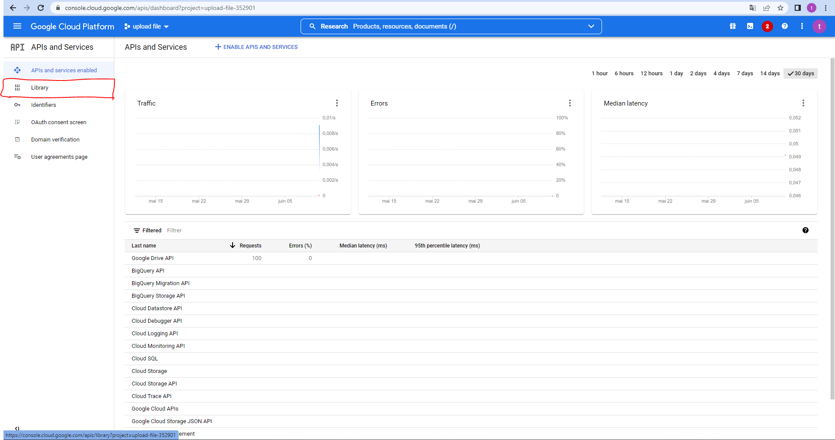

* Click Library -> Search và chọn Google Drive API

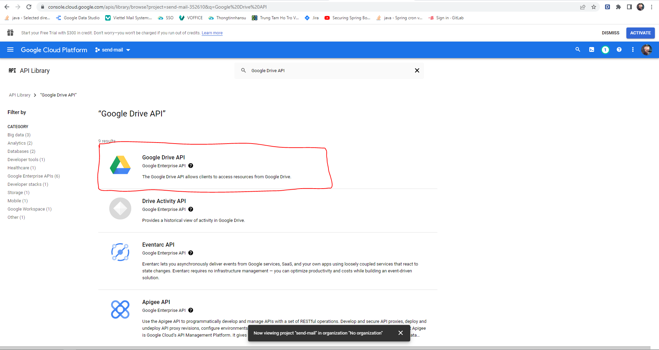

* Click enable
* Click CREDENTIALS -> Click CREATE CREDENTIALS -> Chọn Oauth client ID -> CONFIGURE CONSENT SCREEN -> Chọn External

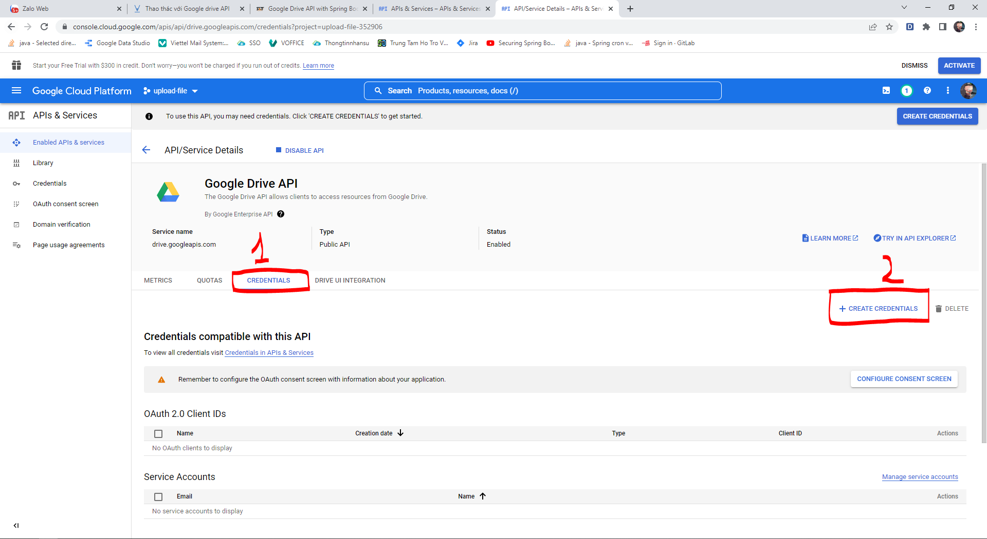

* Điền các thông tin như trong hình dưới và chọn SAVE AND CONTINUE:

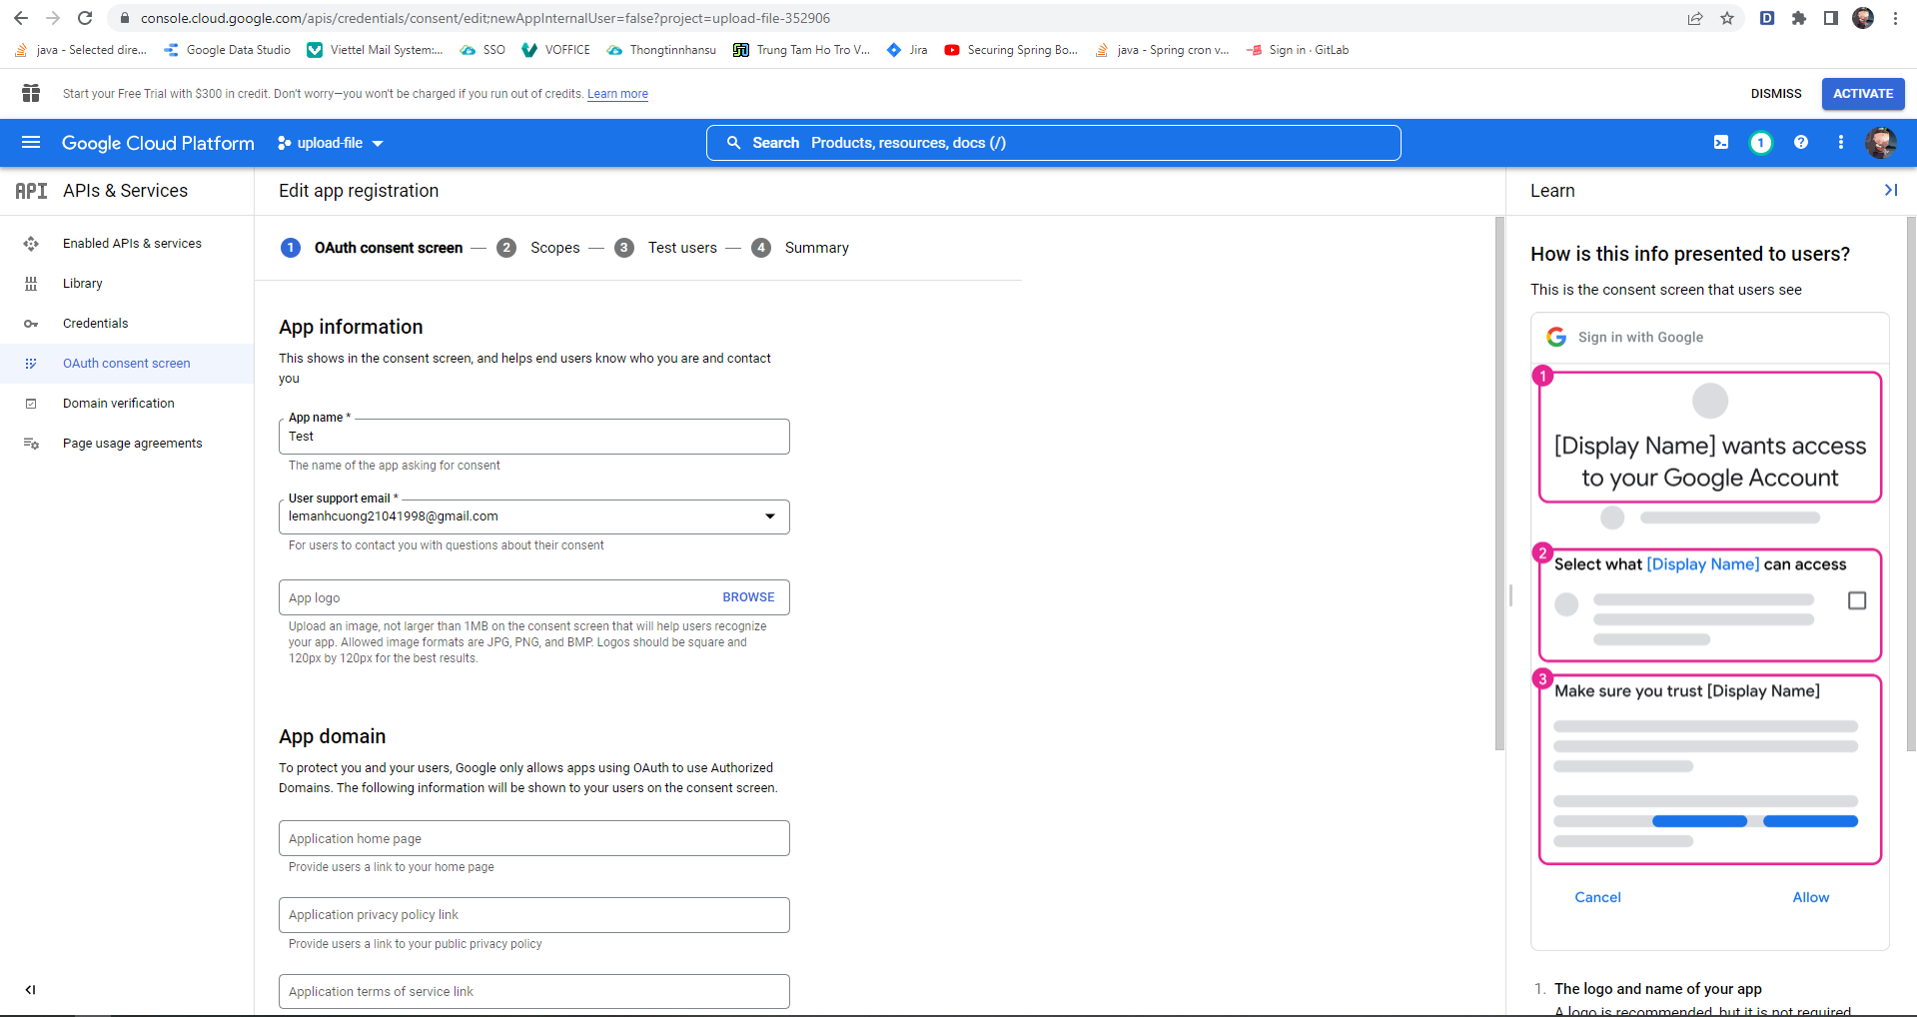

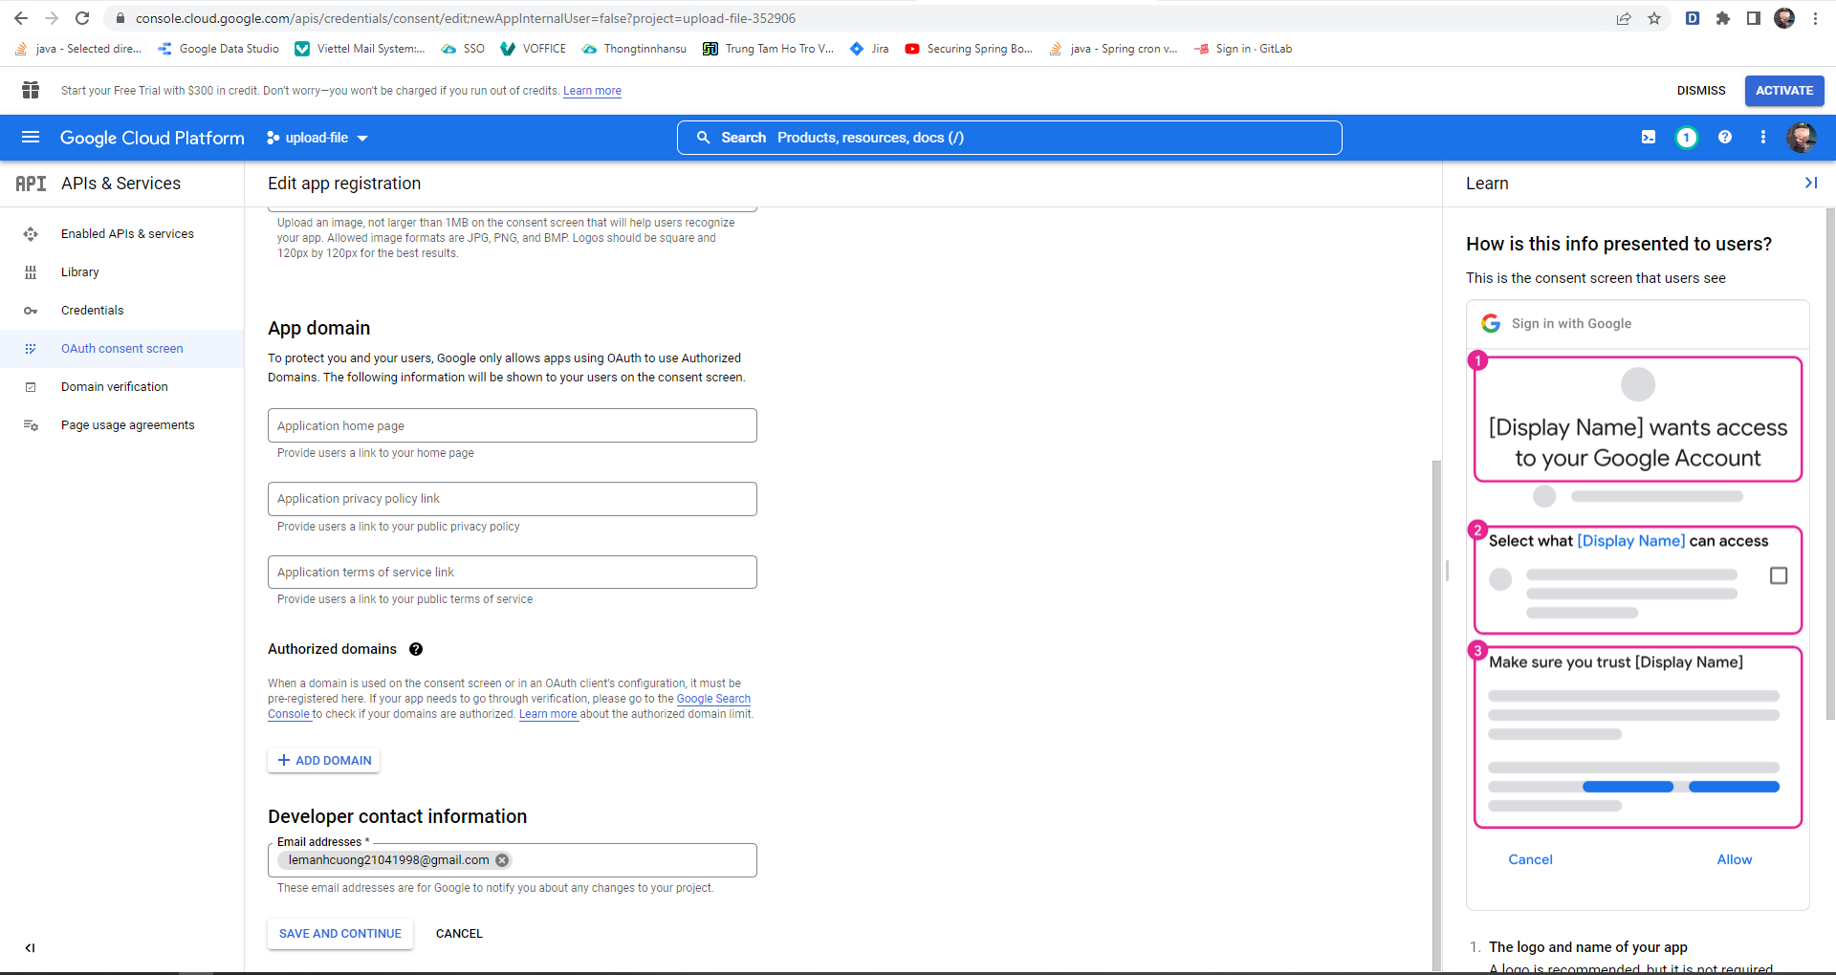

* Chọn tiếp SAVE AND CONTINUE ở hình dưới:

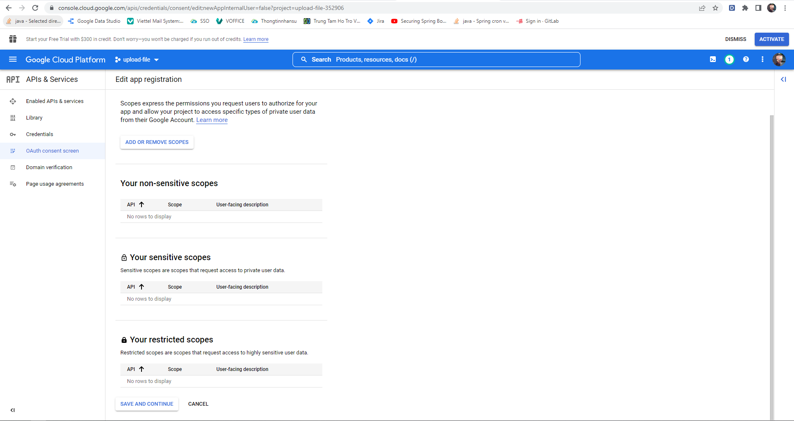

* Chọn tiếp SAVE AND CONTINUED ở hình dưới:

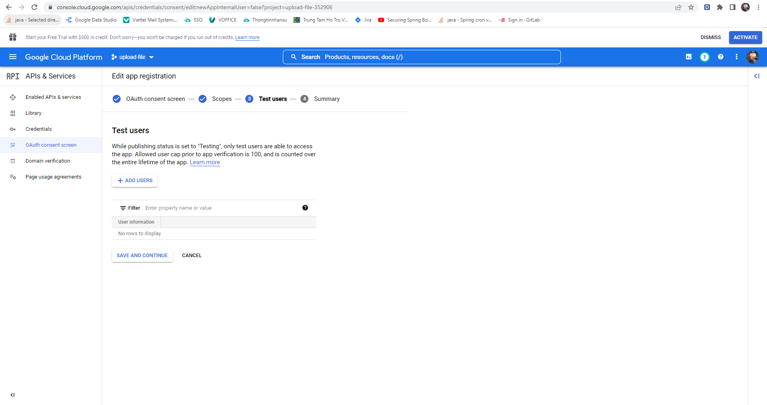

* Chọn PUBLISH APP -> CONFIRM

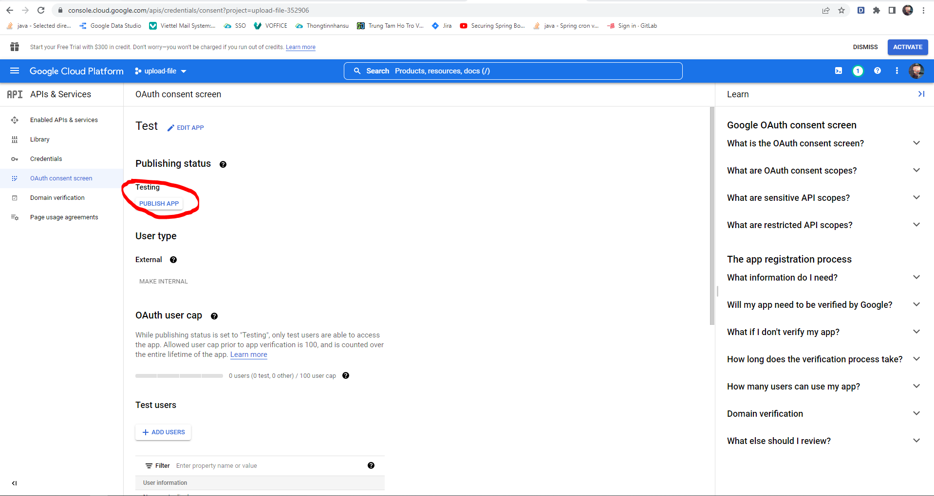

* Sau khi click CONFIRM thì màn hình như hình dưới sẽ hiện ra

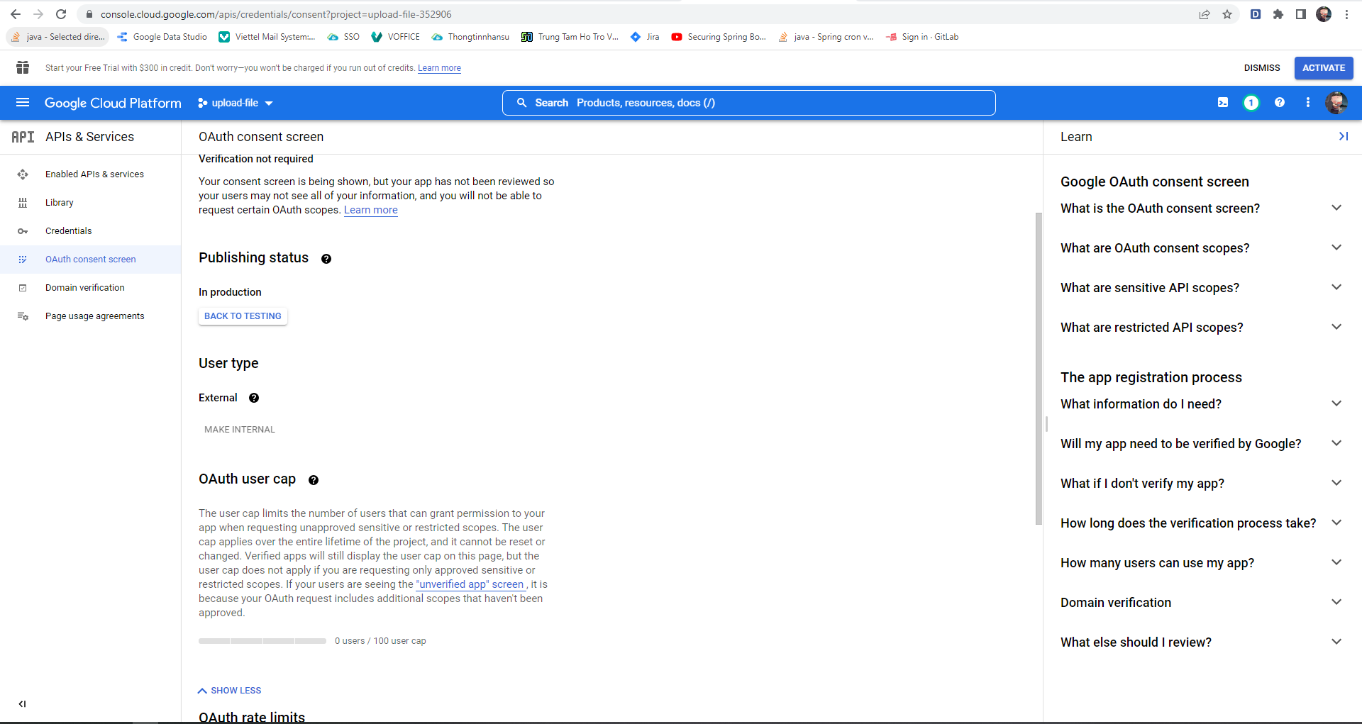

* Chọn Credentials -> Chọn Create Credentials
* 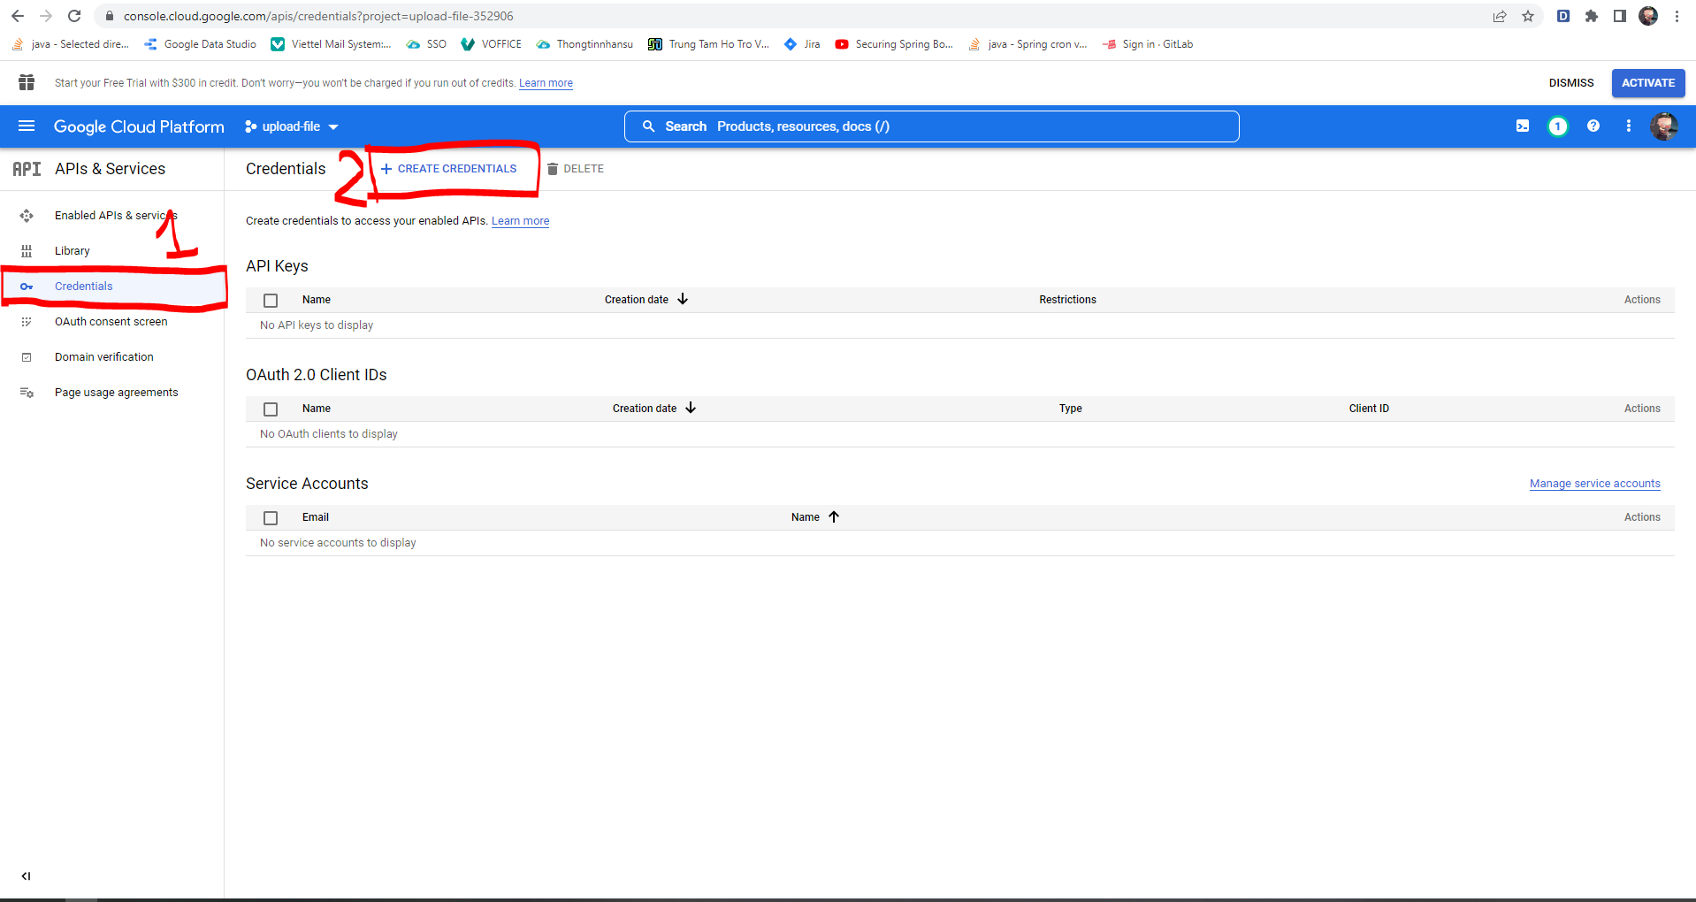
* Chọn Oauth client ID và điền các thông tin như hình dưới

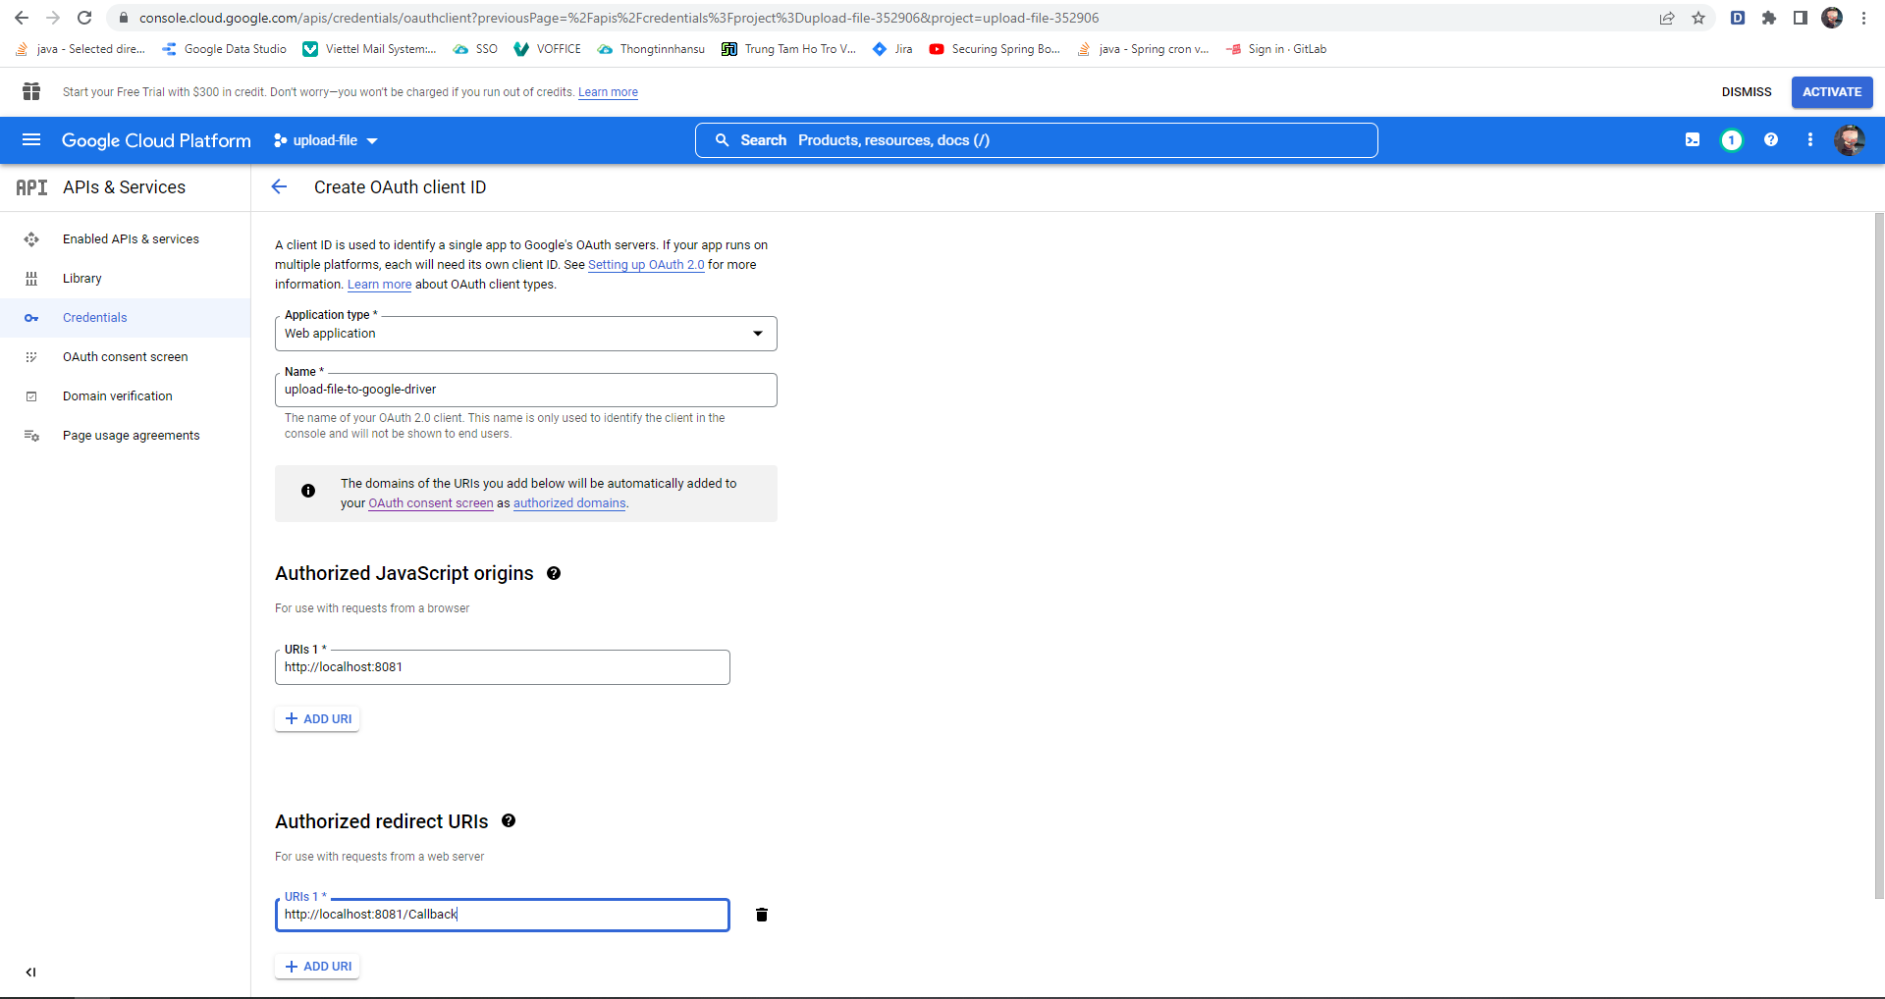

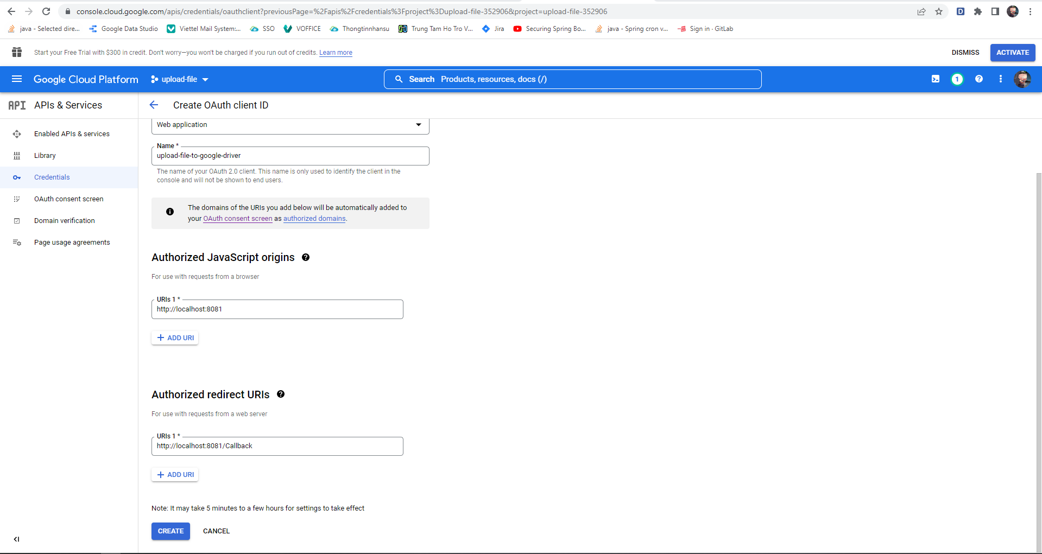

* Chọn CREATE
* Chọn tải xuống như hình dưới và đổi tên file thành credentials.json

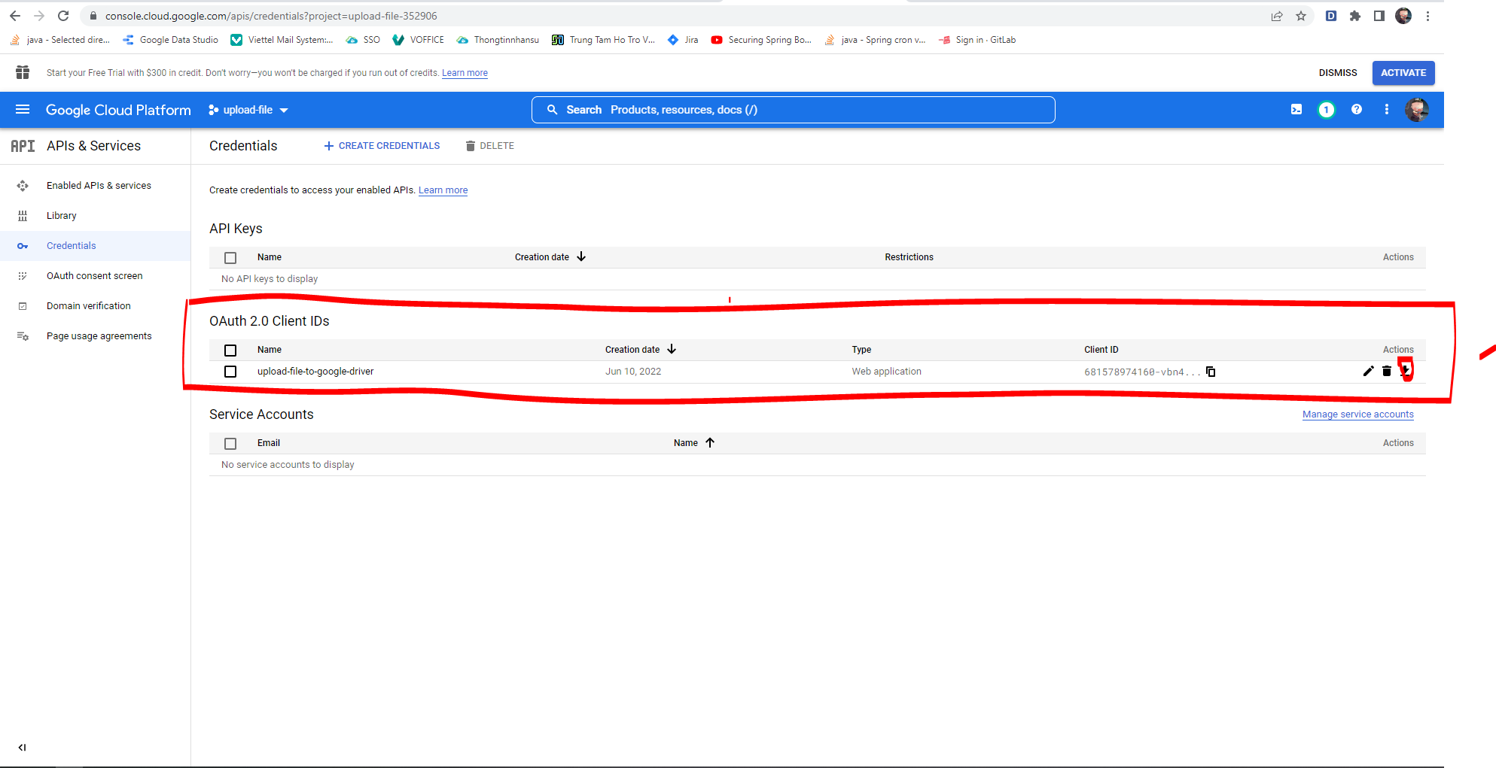

1. **Khởi tạo dự án spring boot**

* Khởi tạo dự án với các thư viện:
  + Spring web
  + <https://mvnrepository.com/artifact/com.google.apis/google-api-services-drive>
  + <https://mvnrepository.com/artifact/com.google.api-client/google-api-client>
  + <https://mvnrepository.com/artifact/com.google.oauth-client/google-oauth-client-jetty>
* Sau khi tải được file credentials.json ta sẽ paste file vào thư mục resources của dự án.
* Config file application.yml:

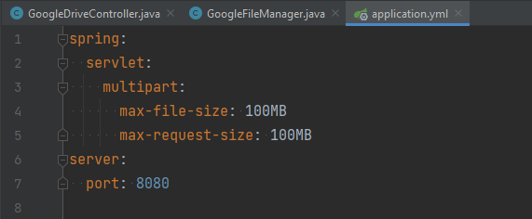

* Cấu hình file GoogleDriveConfig
* Khởi tạo class GoogleFileManager
* Khởi tạo class GoogleDriveController

1. **Link tham khảo:**

* <https://github.com/sandeep0402/technicalsand.com-examples/tree/master/google-drive-examples>
* <https://www.satdevelop.com/blog/Google-Drive-API-with-Spring-Boot>
* <https://viblo.asia/p/thao-thac-voi-google-drive-api-gGJ59O4xZX2>
* <https://console.developers.google.com/>